AI_HW4

404410107 資工三 蔡東霖

1. HC
2. for 8 queen

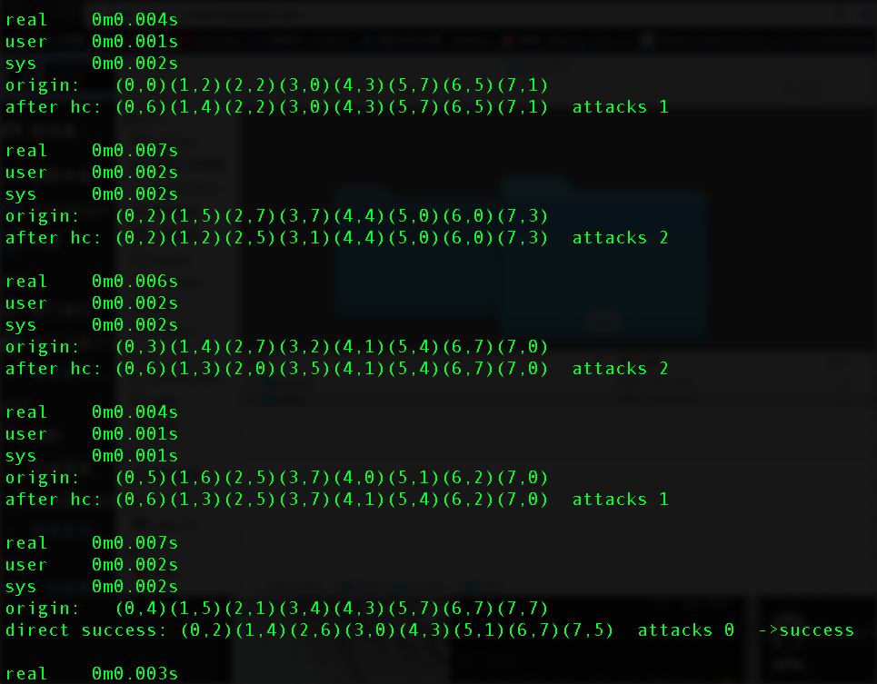

1. all results attack 1,1,2,1,1,1,2,0,1,3,1,1,2,2,1,0,1,0,1,2,1,1,1,1,1,1,1,0,2,1

average=1.13

1. running time =0.14/30 = 0.0046s
2. 4/30=0.13

for 50 queen

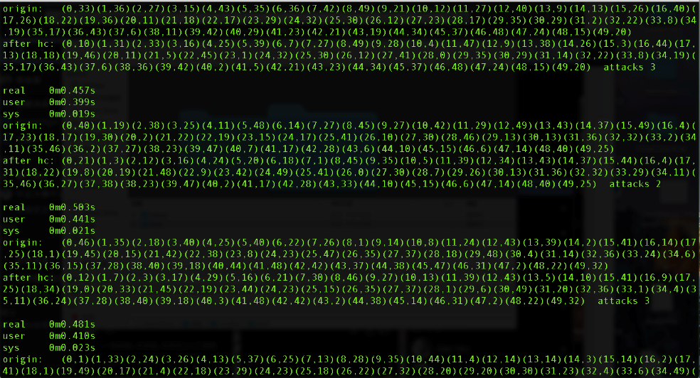

1. all results attack 3,2,3,3,3,2,2,4,3,3,4,2,4,1,3,6,2,1,2,2,3,4,1,4,3,1,2,3,2,4

average=80/30=2.63

1. running time = 16.05/30=0.535
2. 0/30=0

hc 實作方式：使用srand rand製作隨機，製作方式由0到SIZE依序隨機一個數％SIZE作為皇后，接著getWeight去判斷多少attack因為直的不用判斷只要判斷橫向及斜線即可，printArray則是印出結果，hillClimbing中首先判斷是否一開始就是成立，沒有才繼續，接著一樣依序0-SIZE比較直向中是否有更好的attack數可以取代，新的attack若比較小就交換，到最後檢查attack是否為0，若是0則表示成功，非0就是失敗則印出attack數。最後以bash實現30次迴圈的方法。

1. GA
2. for 8 queen

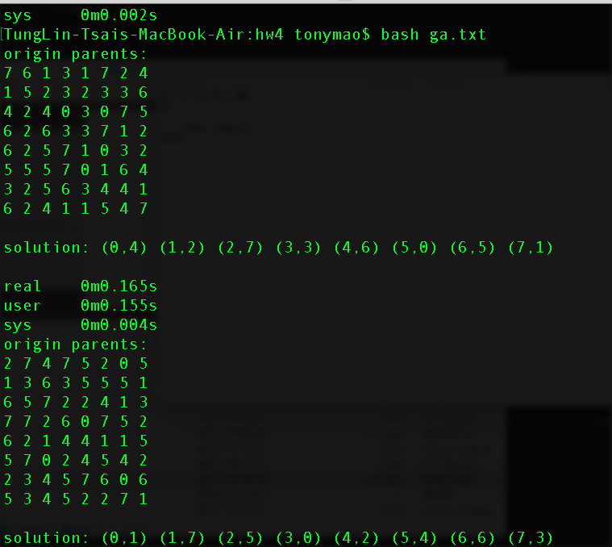

1. all attack result = 0
2. running time =5.081/30=0.169s
3. 30/30=1
4. for 50 queen

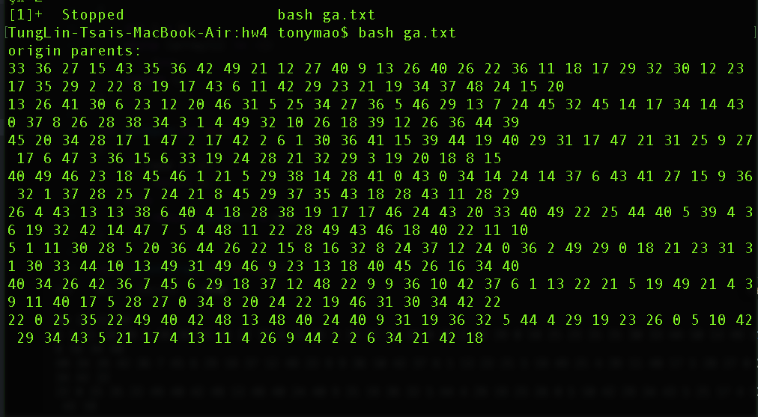

1. all attack result=
2. running time =
3. success:=

(光是跑第一次超過20分鐘沒有跑出結果，不知是否是程式寫錯還是效率

不佳，需要更多時間，因此沒辦法做出30次的平均。)

GA實作方式

首先建立陣列存放8個子代，每個個體以一個一維陣列存放，個體產生方式每行中隨機產生一個位置放皇后，以（1,3,2,0）為例，第0行第1列放置皇后，計算attack方式與hc有點不同，hc計算攻擊數，而GA則是計算非攻擊數，非攻擊數越高表示親代越優秀，而採用非攻擊數的優點是，將非攻擊數依據數量存到陣列中，再使用隨機選取方式，越優秀的親代被選到的機會越高，以（0,0,1,2,2,2,3）為例，非攻擊數以2數量最多，因此在隨機時，2被選中機率最高，接著是繁衍部分，繁衍時用上述方式取得親代，再配合1-point方式隨機算取1個位置進行crossover動作，接著是個體變異部分，首先設置變異機率為0.1，以隨機方式在1000中隨機選取，若是小於0.1*1000則執行變異動作，以此達到機率變異，而變異方式採取隨機選取一行，皇后變到隨機一列的方式，接著ＥＣ重複循環直到找到答案為止。同hc採用bash方式達到做30次。

PS1：此為遲交作業但是deadline前交了一份未完成版，不知道上傳後是否會蓋掉原本的檔案，以次作為紀錄。

PS2 : mac 與windows的random語法好像稍有不同srandom 與srand的差別